Мир моей астрономии
Выполнила учащаяся 11 «А» класса Репина Анна Сергеевна
Научный руководитель:
Бизяев Анатолий Николаевич
Министерство образования и науки Российской Федерации
Федеративное агентство по образованию
Аэрокосмический лицей им. Ю.В.Кондратюка
г. Новосибирск

Учебник по астрономии
Содержание

1. Астрономия (определение, подразделы)..........................................................3
2. Я и мое созвездие ...............................................................................................4
2.1. Имя..................................................................................................................4
2.2. Камень-хранитель.........................................................................................4
2.3. Легенды о созвездии.....................................................................................5
2.4. Звездная карта созвездия..............................................................................6
2.5. Звезды и их характеристики.........................................................................7
2.6. Моя любимая звезда и ее строение..............................................................8
2.7. Моя планета – покровитель, основные сведения.......................................8
2.8. Кольца Сатурна..............................................................................................9
2.9. Диаграмма Герцшпрунга..............................................................................9
3. Исследовательская работа «Планеты – крохи»..............................................11

1. Астрономия (определение, подразделы)
Астрономия – это наука о небесных объектах во Вселенной, которая рассматривает их взаимное расположение на небесной сфере, их движение в пространстве, изучает физическое состояние и химический состав небесных тел, а также рассматривает вопросы о развитии и дальнейшей эволюции небесных тел.
Разделы астрономии:
I. 1. Астронометрия (сферическая астрономия) изучает видимое расположение светил на сфере.
2. Фундаментальная астрономия изучает методы изучения расположения небесных светил.
3. Практическая астрономия дает способы определения координат наблюдателя на земной поверхности.
4. Навигационная астрофизика занимается ориентировкой в пространстве.
5. Теоретическая астрономия и небесная механика изучает движение небесных тел в пространстве под действием гравитационных полей.

II. 6. Астрофизика.
7. Радиоастрономия.
8. Спутниковая.
9. Звездная астрономия изучает поведение межзвездной среды.
10. Космология и космогония изучает происхождение и развитие Вселенной.

2. Я и мое созвездие

2.1. Имя: Анна

Имя имеет древнегреческое происхождение и означает благодать.
Тотемное растение – черника.
Тотемное животное – рысь.
Цвет имени – голубой, традиционно символизирующий душу.

2.2. Камень хранитель: Сапфир.

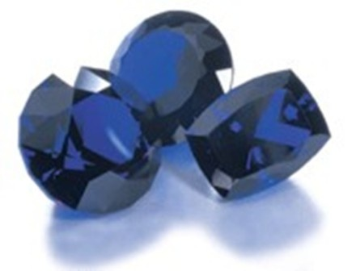
Рис. 1. Сапфир.

Сапфир может иметь все оттенки синего цвета, начиная от светлого до очень темного и почти черного. Символ верности, чистоты, совести и раскаяния (у европейцев), дружбы, помощи и бескорыстия (в Индии). Он всегда считался камнем, дающим верность, целомудрие и скромность. По древнегреческим понятием, сапфир – символ справедливости: печать мудрого и справедливого царя Соломона была сделана якобы из сапфира, а его трон был украшен сказочным звездчатым сапфиром. Благодаря своей небесной окраске этот чудесный самоцвет уже в Древней Греции и Древнем Риме считали священным, посвященным отцу всех богов Зевсу (Юпитеру). Сапфир считали застывшей каплей напитка бессмертия, испить который могли только боги; его считали камнем философского созерцания, спокойствия и хладнокровия, размышления и надежды, символом небесного свода, привлекающим божественные милости и симпатии окружающих. По индийским поверьям, кристаллы сапфира испускают вокруг себя праны добра и мощную энергию космоса. В санскритской литературе синий сапфир посвящается планете Сатурн, желтый – планете Юпитер. Упоминается этот самоцвет и в основании стены Небесного Иерусалима. Это камень душевного покоя и доверия, камень уравновешенности и спокойствия.
При определенном освещении имеет зелено-синие и сине-фиолетовые оттенки. Сапфир бывает и нестандартного цвета – от желтого до зеленого, от светло-розового до фиолетового. Самую высокую ювелирную ценность имеет сапфир глубоко синего и голубого цветов. А. И. Куприн в «Суламифи» писал о сапфире: «Одни из них похожи цветом на васильки в пшенице, другие на осеннее небо, иные на море в ясную погоду». Сапфир очень редок и очень дорог, в крупных высококачественных кристаллах стоимость карата ныне достигает 5 000 долларов. Как явствует из книги рекордов Гинеса [1989], самый дорогой и поэтапно ограненный кристалл сапфира весов 66.03 карата, продан из коллекции Рокфеллера на аукционе Сотби в Цюрихе в 1980 году за 579 300 фунтов стерлингов. Самый большой сапфир (2302 карата или 460 грамм) найден был в штате Квинслед (Австралия) в 1935г: он огранен в форме головы Авраама Линкольна (весом 1318) и хранится в Лос-Анджелесе (штат Калифорния, США). Из числа всех драгоценных камней сапфир обладает большей таинственной силой, наибольшем перечнем «полезных» свойств.
Сапфир – камень души и осени, символ девственности, правдолюбия и добродетельности, охраняющий от излишеств, камень внутреннего согласия. По старинным индийским верованиям, сапфир относится к пяти наиглавнейшим драгоценным камням. Однако оказывается, что, по индийским преданиям, магическая роль самоцвета зависит от его качества: лишь сапфир, сходный с ясным голубым небом, дарует его владельцу богатство и счастье. По буддийскому верованию, на полюсе (над) под Полярной звездой высится отвесная гора, четыре стороны которой сложены корундами разного цвета. К нам обращена как раз та сторона, которая состоит из синего сапфира. Поэтому и небо имеет синий цвет.

2.3. Мое созвездие: РАК
Легенды:
Созвездие это как будто напоминают большого краба, который помогал Гидре в бою с Гераклом. Одним из подвигов Геракла была его победа над девятиглавой Гидрой, которая жила в болотах около города Лерны и опустошала окрестности. Помощником Гидры в поединке с Гераклом был огромный краб с острыми клешнями. Когда он вцепился в ногу героя, выстрелил в него из лука друг Геракла Иолай и меткой стрелой убил краба. Гидра оглянулась на него, и в этот момент Иолай сжег ей головы горящим стволом дерева. В то время, как на месте отсеченных голов у Гидры вырастали новые, там, где голова была сожжена, новые головы уже не появлялись. Так краб, который хотел помочь Гидре, способствовал ее гибели. Несмотря на это, богиня Гера перенесла его на небо, так как покровительствовала недругам Геракла.
Древние халдеи называли это созвездие «Вратами людей». По преданию, именно через них души спускаются на Землю, чтоб воплотиться в человеческом облике.
Индейцы Юкатана верили, что Солнце, очутившись в этом созвездии, низойдет на Землю в виде огненной птицы и будет принимать жертвы, приносимые ему на алтарь.
Свыше двух тысяч лет тому назад летнее солнцестояние пришлось на это созвездие. Солнце по-матерински изливало на Землю свет и тепло. Поэтому созвездие связано с именем богини Исиды, олицетворяющей идею материнства, вечной женственности и земной мудрости. Один из атрибутов богини – Луна, и созвездие Рака посвящено Луне, а его символ изображен в виде краба, напоминающего Луну по форме. Иероглифически созвездие означает мудрость, которая проявляется в бескорыстной любви.
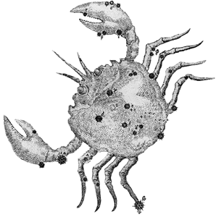
Рис. 2. Рак.
2.4. Звездная карта созвездия
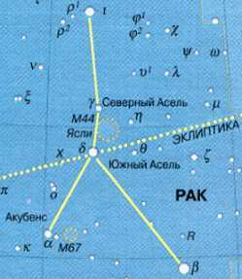
Рис. 3. Созвездие рака.

2.5. Звезды и их характеристики
№ | Обозначение и название звезды | Видная звездная величина | Спектр | Расстояние ПК | Светимость L_{o}=1
1 | δ Азеллюс Австралис | 3,94 | K₀ III | 66,7
2 | ι Презена | 4,02 | G₈ II | 43,5
3 | α Акубенс, Сертан | 4,20 | A₅ III | 55,6
4 | γ Азеллюс Бореалис | 4,7

У древнего писателя Плиния Старшего есть такие строки: «В знаке Рака есть две малые звезды, называемые Ослятами, а среди них – маленькое облачко, которое называют Яслями». Поэтическая фантазия древних приписывала небесным Ослятам вполне земной аппетит: было распространено поверье, что иногда небесные Ослята кормятся из небесных Яслей.
Рак – маловыразительное созвездие находящихся в треугольнике звезд Поллукс, Процион и Регул. Когда-то Рак был самым северным созвездием зодиака, следовательно, Солнце появлялось в нем во время летнего солнцестояния. Самая северная параллель Земного шара, где Солнце один раз в год достигает зенита, а именно в день летнего солнцестояния, до сих пор носит название «тропик Рака», хотя Солнце теперь находится в созвездии Близнецов.
Ослята – звезды γ и δ Рака – одни из самых ярких звезд в этом обширном, но состоящем из слабых звезд созвездии. Южный Ослик (Asellus australis) находится точно в эклиптике, вследствие чего Солнце раз в год на своем пути по небосклону зарывает его Второй Ослик (Asellus borealis) «кормиться» с северной стороны Яслей.
Ясли – типичное рассеянное звездное скопление (обозначается M44). Сотня звезд, образующая Ясли, занимает в пространстве область поперечником около 5 пс. В телескопы в Яслях видны звезды от 6^{т} до 11^{т}, главным образом горячие белые гиганты с некоторой примесью более холодных звезд, сходных с Солнцем. В созвездии Рака есть еще одно рассеянное звездное скопление М 67, оно находится чуть правее Рака. Вот «паспортные данные» этого звездного рая. Расстояние – 800 пс, диаметр около 4 пс. В состав М 67 входит 80 звезд от 10^{т} до 14^{т}, причем, как и в Яслях, это в основном горячие белые гиганты.
Ясли и M67 – два близнеца. Но как различен их внешний вид для земного наблюдателя! Ясли отлично видны невооруженным глазом, M 67 в школьные телескопы кажется светлым пятном. Причина – различие расстояний: Ясли почти в 6 раз ближе к нам, чем M 67.

2.6. Моя любимая звезда и ее строение
В созвездии Рака замечательна краткая звезда ζ. Древние считали ее одиночной, ничем не выделяющей звездочкой 5^{m}. В 1656 г. Тобиас Майер «раздвоил» ζ Рака. С 1781г., после наблюдений Вильяма Гершеля, ζ Рака считали тройной звездой. Теперь же мы знаем, что внешне скромная звездочка ζ Рака на самом деле представляет собой сложную систему из пяти звезд!
Главная желтая звезда A (5^{m},7), похожая на наше Солнце на расстоянии 10¹¹, имеет горячий голубой спутник 6^{m}, 0 (звезда B). На удалении 611 от звезды A видна звездочка 6т (звезда C), которая в свою очередь имеет спутник 7^{m},8(звезда D). Наконец, спектральный анализ показывает, что звезда B также имеет спутник (звезду E).
Вся эта сложная система из пяти звезд тщательно изучена, и известны природы вращения в различных ее парах. Например, звезды A и B обращаются вокруг общего центра масс за 60 лет. Звезда C кружит вокруг них с периодом в 1137 лет, обращаясь одновременно вместе со звездой D вокруг общего центра масс с периодом в 17,6 года. Вот какая сложность скрывается за внешней простотой!

2.7. Моя планета-покровитель:
Сатурн 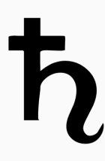
- Большая полуось орбиты – 9,539 а.е.
- Сидерический период обращения (в земных годах) – 29,46
- Эксцентриситет орбиты – 0,054
- Наклонение плоскости орбиты к эклиптике – 2^{о}, 5
- Экваториальный радиус R – 60000
- Масса, в m – 95,2
(M=6*10²⁴ кг)
- Плотность, в г/см³ – 0,68
- Количество спутников – 17
- Наличие атмосферы – очень плотная

2.8. Кольца Сатурна

В отличие от кольца Юпитера, знаменитые кольца Сатурна хорошо наблюдаются с Земли. Угол между плоскостью колец и направлением на Землю изменяется в пределах от 0^{о} до 28^{о}, и земной наблюдатель поэтому видит их под разными углами. Одновременно с этим меняется и блеск Сатурна. Выделяют три основных кольца: A (внешнее), B (среднее) и C (внутреннее). Среди них самое яркое кольцо B, а кольцо C очень слабое, трудно наблюдаемое; из-за низкой яркости его иногда называют креповым. Сообщалось также о существовании еще двух очень слабых колец: одного внутри кольца C и другого – за кольцом A, которым Международный астрономический союз присвоил обозначения соответственно D и E. Ширина колец A и C составляет около 17000 км, а кольца B – около 28000 км, а толщина их не превышает 1-2 км. Между кольцами выделяются промежутки, главный из которых шириной около 5000 км, между A и B, называют делением Кассини, а между B и C деление не четкое. Иногда выделяют также широкую зону пониженной яркости у средины кольца A как деление Энке. Каждое из основных кольцевых структур, образованных частицами, движущимися по своим орбитам.

2.9. Диаграмма Герцшпрунга – Рессела
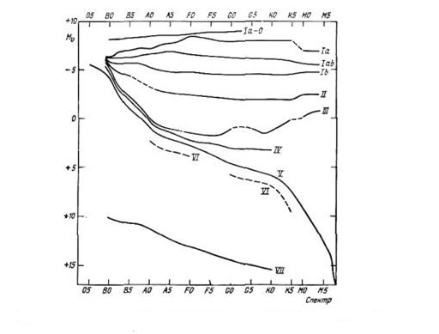
Рис. 4. Последовательность звезд различных классов светимости на диаграмме Герцшпрунга - Рессела
Последовательности:
I a-0 – ярчайших сверхгигантов | III – слабых гигантов
I a – ярких сверхгигантов | V – главная последовательность
I ab – средних сверхгигантов | VI – субкарликов
I b – слабых сверхгигантов | VII – белых карликов
II – ярких гигантов
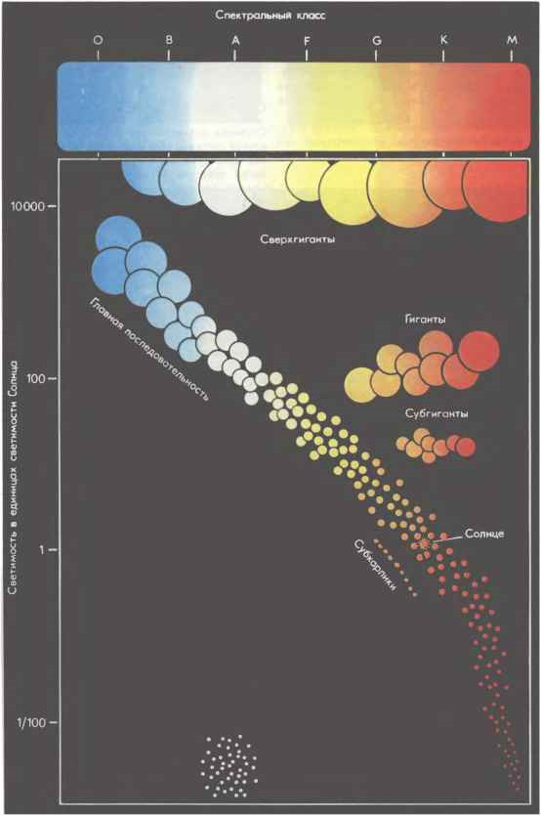
Рис. 5. Диаграмма Герцшпрунга - Рессела

3. Исследовательская работа
«Планеты – крохи»

Это случилось в Палермо, на острове Сицилия. Джузеппе Пиацци, профессор Палермского университета, 1 января 1801 г. заметил на небе быстро перемещающуюся «звезду», путь которой Пиацци трудолюбиво прослеживал из ночи в ночь полтора месяца. Конечно, это могла быть и комета. Однако Пиацци был убежден, что открыл недостающую планету (астрономы того времени предполагали, что между Марсом и Юпитером должна находиться еще одна планета, расстояние до которой от Солнца, согласно правилу Боде-Тицисуса, должно было составлять 2,8 а.е.). Пиацци назвал планету Церерой, расстояние Цереры от Солнца составляло 2,8 а.е. А в марте-апреле 1802 г. Ольберс, наблюдая Цереру, обнаружил неподалеку от нее еще одну слабую планету. Ее называли Пылладой. Расстояние Паллады от Солнца тоже оказалось равным 2,8 а.е. В 1804 г. к двум новым планетам прибавилась третья – Юнона, открытая Гардингом. Вскоре Ольберс примерно на том же удалении от Солнца открыл четвертую планету – Весту. Растерянность астрономов не знала придела.
За новообретенными членами Солнечной системы укрепилось предложенное В. Гершелем общее имя астероиды – «звездоподобные». В наши дни их гораздо чаще называют «малыми планетами». Размеры астероидов действительно очень не велики. Самой большой оказалась Церера – поперечник ее составляет 1 000 км. Поперечник, стоящий на второй месте по размерам Паллады составляет 610 км.
Ольберсу первому пришла мысль о том, что малые планеты, возможно, представляют собой осколки одной большой планеты, помещавшейся некогда, как и предписывалось правилом Боде-Тинуса, между орбиталями Марса и Юпитера. В связи с этим начались дальнейшие поиски астероидов. После появления Берлинской звездой карты открытия астероидов участились. В 1845 г. «родилась» Астрея, затем в один год объявились Геба, ирис, Флора, за ними Метида, Виктория, Эвномия, Мельпомена и т.д. – конца этим открытиям не предвиделось. Если в 1852 году было известно лишь 20 астероидов, то к 1870 году их число достигло 110. Если первая четверка астероидов имела поперечники хотя бы в сотни километров, то теперь астрономам стали попадаться глыбы в несколько десятков км. Наименьшее же из известных астероидов имеют в поперечнике всего 1-2 км. В наше время общее количество зарегистрированных астероидов перевалило за 2300. Однако это лишь «капля в океане», ничтожная доля процента. По современным представлениям, вокруг Солнца обращается около 250 млн. астероидов.
Астероиды вращаются вокруг Солнца, двигаясь в ту же сторону, что и большие планеты – против часовой стрелки, если смотреть со стороны северного полюса. Планеты – карлики образуют между орбиталями Марса и Юпитера широкое кольцо, или, как его иначе называют «пояс астероидов». Среднее расстояние пояса астероидов от Солнца – 2,8 а.е.
Плотность астероидов внутри пояса неравномерна. Из-за огромной массы и близости Юпитера, его так называемое возмущающее влияние на движение малой планеты было очень значительным и, систематически повторяясь одинаковым образом, приводило к тому, что малая планета сходила со своей первоначальной орбиты. Период ее обращения вокруг Солнца менялся. В связи с этим и появились в поясе астероидов пустые места, щели, которые называют «окнами Кирквуда». Возмущающие действие Юпитера также привело к возникновению в поясе астероидов сгустков, семейств малых планет, движущихся по очень близким орбитам. К ним относится знаменитая «троянская» группа астероидов. Эти астероиды движутся строго по орбите Юпитера, часть впереди, а часть позади него. Тринадцать из них имеют собственные имена героев описанной Гомером в «Илиаде» Троянской войны. Период обращения «троянцев» вокруг Солнца совпадает с периодом обращения юпитера.
Новые измерения свидетельствуют, что астероиды по своим физическим характеристикам распадаются на две резко отличных одна от другой группы. «Светлые» или «углистые» астероиды в среднем имеют меньшие размеры, обогащены углеродом и роятся ближе к Солнце, то есть предпочитают внутреннюю кромку астероидного пояса. Более крупные астероиды, как правило, принадлежат к другой категории. Они темные, приближаются по составу к земным силикатным породам и сосредоточены у внешней границы кольца астероидов. Эти данные противоречат представлению о едином происхождении астероидов из раскрошенной планеты. Да и суммарная масса астероидов – она достигает лишь 1/1500 массы Земли – явно недостаточна, чтобы они могли некогда составить фаэтон (так условно называется гипотетическая планета).
Реально открытым астероидам присваиваются порядковые номера и собственные имена. По традиции имена эти в подавляющем большинстве случаев женские, причем в женские имена переделываются и мужские фамилии и названия городов (Владилена, Ольберсия, Плацция, Ломоносова, Москва, Симеиза и др.). Мужские имена закрепляются для отличия в особых случаях лишь за теми астероидами, которые обладают какими-либо уникальными свойствами.
В 1898 г. был открыт астероид Эрос (№433); он долгое время был единственным из известных астероидов, которые заходят далеко внутрь орбиты Марса. Потом были обнаружены другие астероиды, движущиеся по сильно вытянутым орбитам. Некоторые из них заходят не только внутрь орбиты Марса, но даже внутрь орбит Венеры и Меркурия. Новых редкостных членов пояса астероидов назвали Ганимед, Амур, Аполлон, Адонис, Гермес. Но самую широкую и шумную известность приобрел открытый в 1949 г. астероид Икар. Икар обращается вокруг Солнца за 409 дней. Он имеет наименьшие из известных среднее расстояние от Солнца, и, приближаясь к нему, заходит далеко внутрь орбиты Меркурия. Удаляясь от Солнца, Икар проходит очень близко от Земли. Икар стал знаменит в связи со слухами о его возможном столкновении с Землей, которое ожидалось летом 1968 г. Вопреки слухам, Икар благополучно миновал Землю на расстоянии свыше 7 млн. км. А в 1937 г. астероид Гермес подходил к Земле на расстояние всего 580 тыс. км, то есть был от нас всего лишь в полтора раза дальше Луны.
Астероиды – это наиболее крупная фракция межпланетной материи. Каково всё-таки ее происхождение?
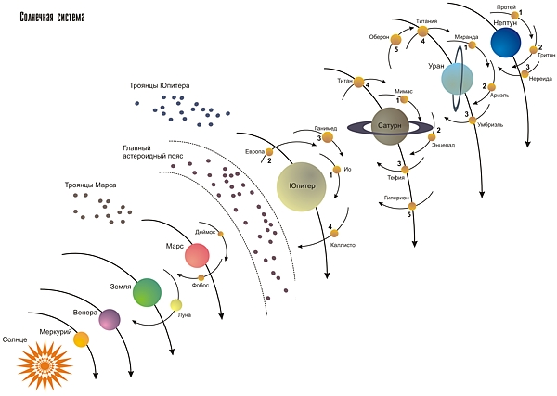

Рис. 6. Планеты солнечной системы

Список литературы

1. Ф.Ю. Зигель «Сокровища звездного неба» 1980 г., стр. 154-156.
2. В.В. Цыбульский «Календари и хронология стран мира» 1982 г.,стр. 31.
3. «Вселенная и Земля» Иосип Клетчек и Петр Якеш 1986 г., стр. 309-310.
4. М.Я. Маров «Планеты Солнечной системы» 1981 г., стр. 133-136.
5. С.М. Николаев «Камни: мифы, легенды, суеверия» 1995 г., стр. 241-226.
6. А.А. Турштейн «Извечные тайны неба» 1984 г., стр. 221-226.
7. Д. Херрман «Открыватели неба» 2001 г.,стр. 98-99.
8. «Энциклопедический словарь юного астронома»1986 г., стр. 268-269.
Приложение
1. Строение и эволюция Вселенной.
1.1. «Большой взрыв», Королева Ксения, 8 «А» класс
1.2. «Квазары», Вежновец Илья, 8 «А» класс
1.3. «Космические лучи», Шестаков Иван, 8 класс.
1.4. «Газовые туманности», Адамович Андрей, 7 класс
1.5. «Краповидная туманность», Адамович Андрей, 7 класс
1.6. «Черные дыры», Юрченко Влад, 8 класс
1.7. «Черный дыры», Кузнецов Дима, 9 класс
1.8. «Будущее Вселенной», Веремеенко Антон, 9 класс
1.9. «Коричневые карлики», Седловский Андрей, 10 класс
1.10. «Происхождение и жизнь галактик», Шарипов Сино, 8 класс
2. Строение Солнечной системы.
2.1. «Планеты земной группы», Кожевников Саша (8 класс), Кожевникова Лена (8 класс)
2.2. «Тайна Тунгусской Аномалии», Седловский Андрей, 10 класс
2.3. «Планета Земля», Новиков Никита, 8 класс
2.4. «Новая классификация планетных систем», Шевчук Аня, 10 класс
2.5. «Тайны Марса», Гончаренко Алина, 7 класс
2.6. «Тайны Сатурна», Цареня Лиза, 8 класс
2.7. «Жизненный путь звезды», Коротков Игорь, 8 класс
2.8. «Природа экзо-планет», Забелин Алеша, 9 класс
2.9. «Тайны Юпитера», Диденко Вадим, 7 класс
3. Освоение космического пространства.
3.1. «Гравитационный захват», Седловский Андрей, 9 класс
3.2. «История запуска первого искусственного спутника Земли», Васильков Сергей (10 класс)
3.3. «Тайна первого полета Ю.А. Гагарина», Чехобалова Саша, 9 класс
3.4. «История первой женской группы космонавтов»
3.5. «Энергия – Буран», Евсеев Андрей, 8 класс
3.6. «Космические атаки на Землю», Мавлютов Руслан, 8 класс
3.7. «Человек на Луне», Забелин Алеша, 9 класс
3.8. «Первый искусственный спутник Земли», Евсеев Андрей (9 класс)
4. Новые технологии.
4.1. «Нанотехнологии – путь в космос!», Кузнецов Дима, 11 класс
4.2. «Оптимизация полета ракеты», Зеленский Арсений, 10 класс
4.3. «Лифт в космос», Кузнецов Дима, 10 класс
4.4. «Нанотехнологии», Гончаренко Алина, 8 класс
4.5. «Большой адронный коллайдер», Теплухин Сергей, 8 класс
4.6. «Нанотехнологии в освоении космоса», Жаров Иван, 8 класс
4.7. «Нанотехнологии. Вчера. Сегодня. Завтра.», Кузнецов Дима (9 класс), Гончаренко Алина (9 класс)
4.8. «Ракеты – носители многоразового использования и их эффективность», Скворцов Степан, 11 класс
5. Вселенная разумная.
5.1. «Проблема Seti», Шарипов Саша, 9 класс
5.2. «Жизнь на планетах земной группы», Диденко Вадим, 8 класс
6. Геометрия Вселенной.
6.1. «Искажение пространства», Кожевников Саша, 8 класс
6.2. «Геометрия Вселенной», Ивашкин Сережа, 11 класс
6.3. «Космические модели Вселенной», Жуков Иван, 10 класс
7. Вселенная глазами художника

